[名称]
视觉辅助训练与康复管理系统是一种专门设计用于帮助有视觉障碍或需要进行视觉康复训练的患者进行有效治疗和管理的综合解决方案。支持对视力的在线测试，了解当前视力情况，根据对防护知识的查看，掌握视力防控的要点。提供个性化的训练方案，并通过实时监控和反馈机制来优化患者的康复进程。
[功能说明]
[测试]
在进行相应的测试操作中，用户点击界面上的按钮进行相应的测试操作。界面可以进行相应的测试数据的分享。
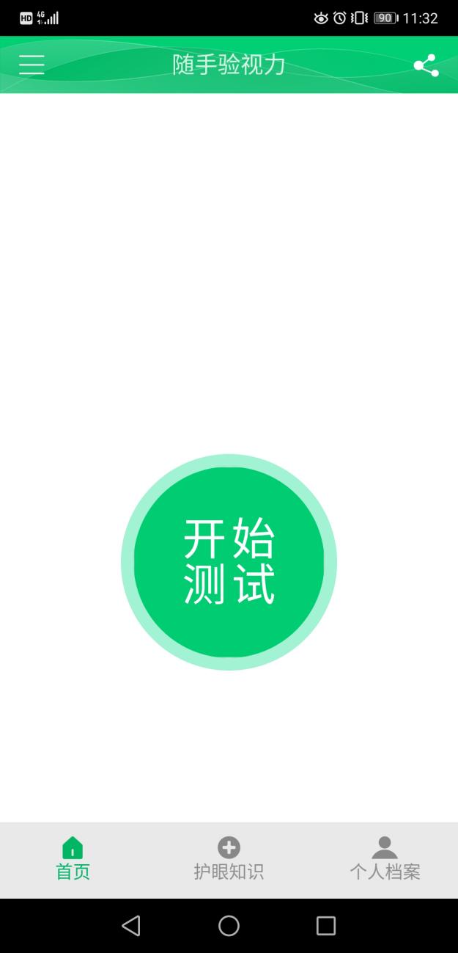

[登录]

在进行登录操作中，用户需要进行相应的手机号码信息，密码信息的输入设置，信息设置完成后点击界面上的登录按钮。

点击按钮进行免登录测试操作。
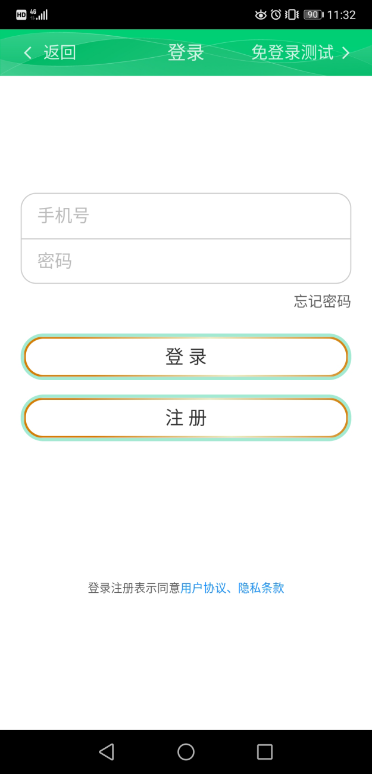

[注册]

注册信息设置中，用户需要进行相应的手机号码信息，验证码信息，用户名称信息，密码信息的输入设置。
信息设置完成后点击界面上的返回按钮。

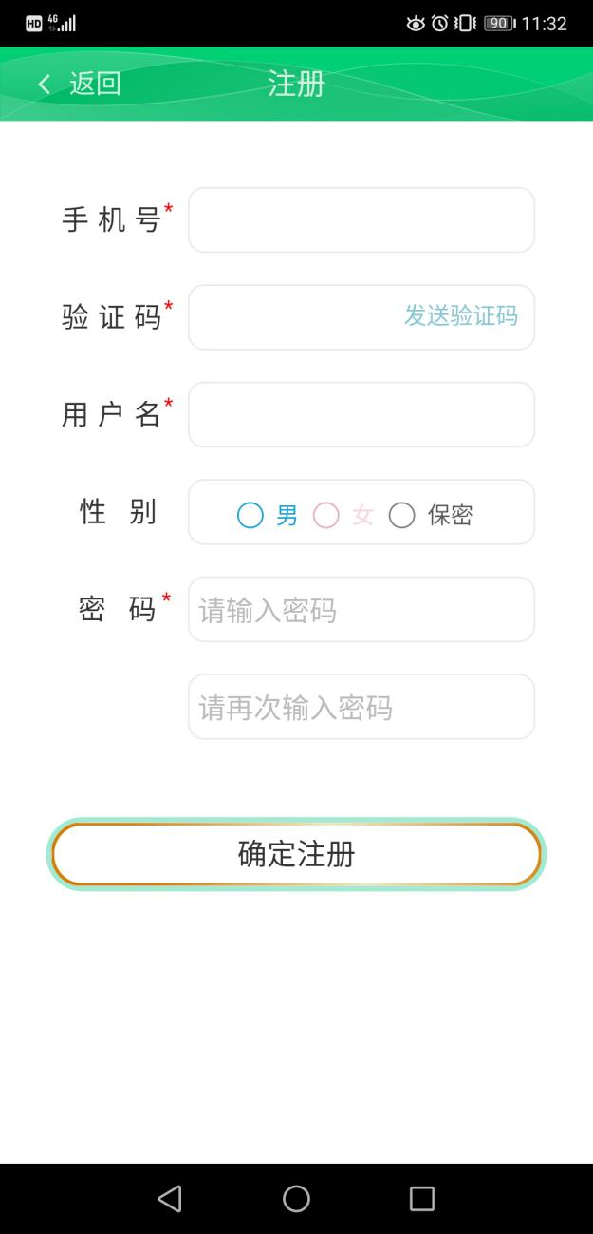

[教程]

进行教程信息查看中，界面需要对屏幕进行自动亮度的调整操作，调整设置完成后进入测试界面中。
点击界面上的跳过按钮进行忽略当前步骤。

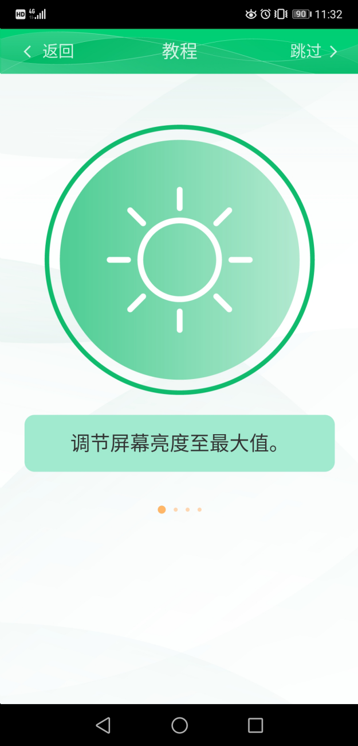

[测距]

在进行测距中，界面会对测试距离数据信息的读取，点击界面上的好的按钮进行相应的权限设置操作。
设置完成后进行测试操作。

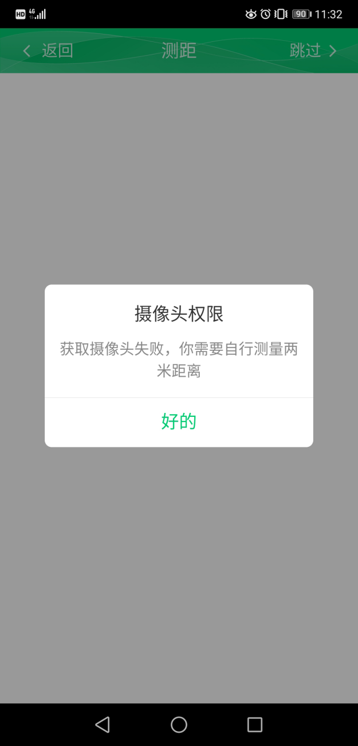

[测试]

测试操作界面中会加载相应的提示信息，点击界面上的按钮进入测试操作界面中。
点击返回按钮进行相应的页面退出操作。

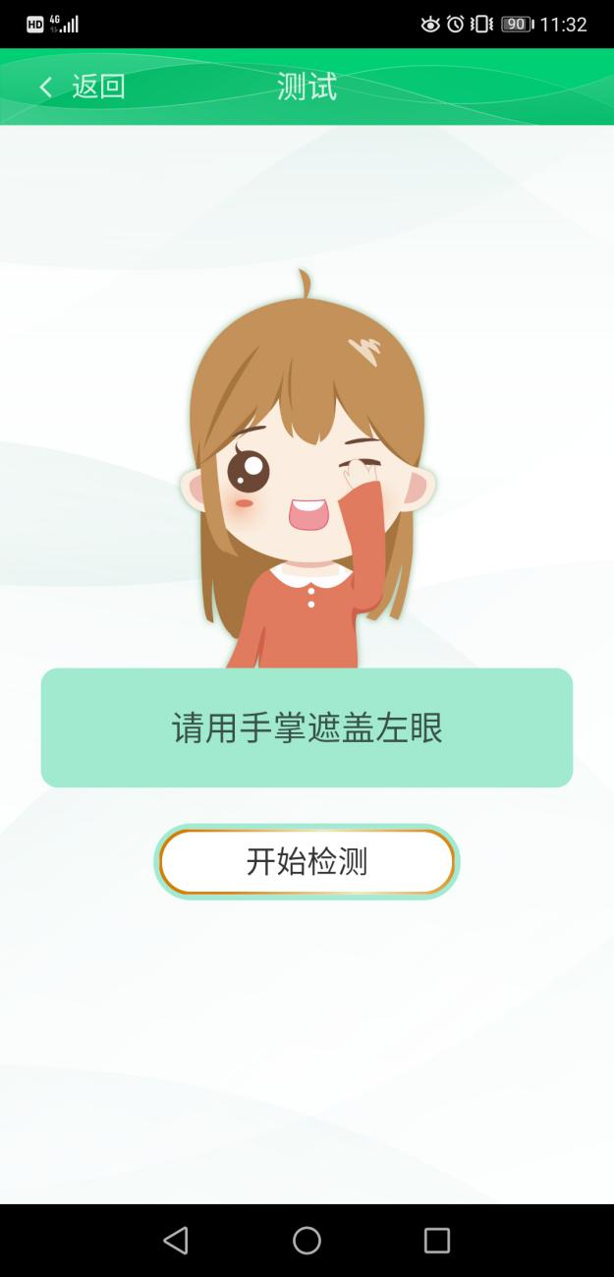

[测试操作]

界面会加载相应的图片信息，点击界面上的按钮进行相应的图片切换操作，测试完成后界面会加载相应的测试结果信息。
点击返回按钮进行退出。



[测试结果]

界面会加载相应的测试结果数据信息，点击界面上的按钮进行相应的记录信息的保存操作。
：支持重新测试操作。

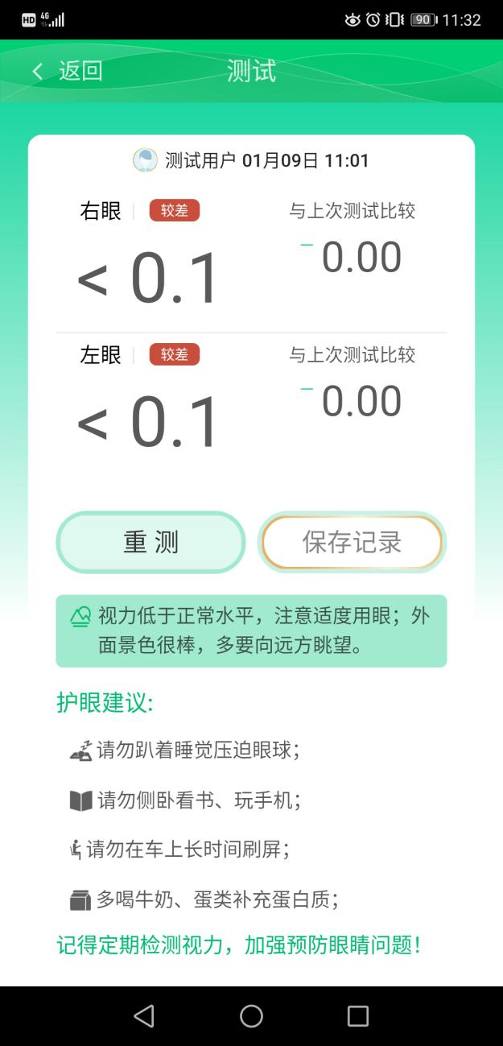

[主功能]

意见反馈：进行相应的反馈信息的录入查看操作。
版本更新：进行相应的版本信息的自动更新。
点击按钮进行相应的列表的查看。

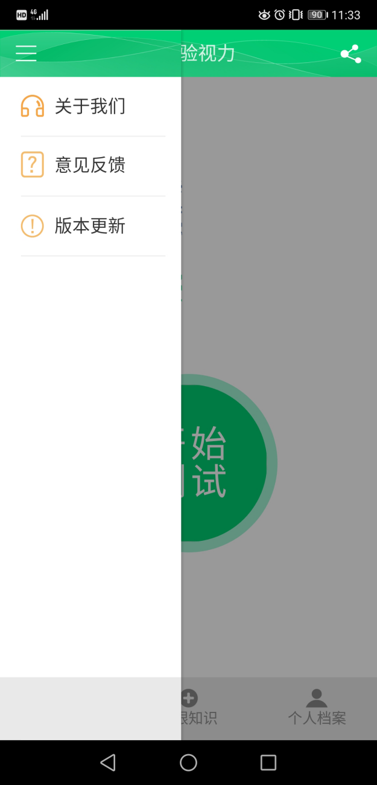

[护眼知识]

知识信息查看中，界面可以进行知识标题信息的查看操作，点击相应的功能按钮进行相应的查看操作。
进入详情查看操作界面中用户可以对信息进行分享。

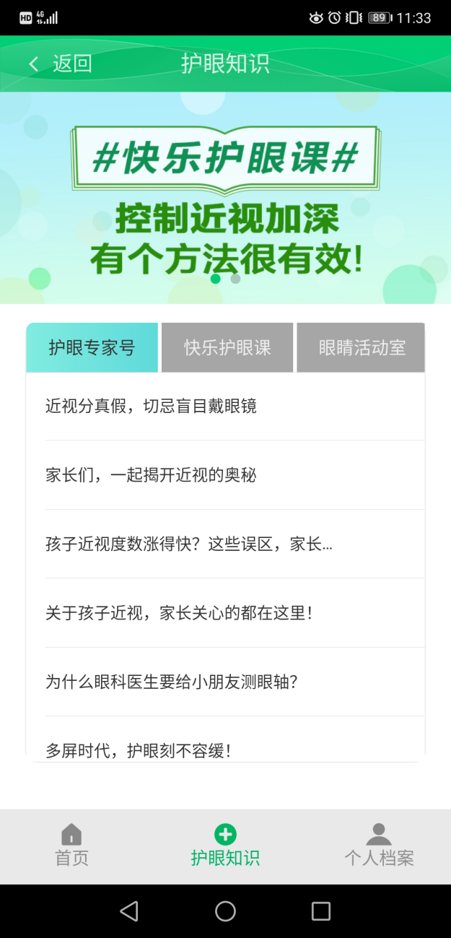

[护眼知识详情]

详情信息查看中，界面可以进行内容信息的查看操作，点击界面上的按钮进行相应的分享操作。
点击界面上的返回按钮进行退出。

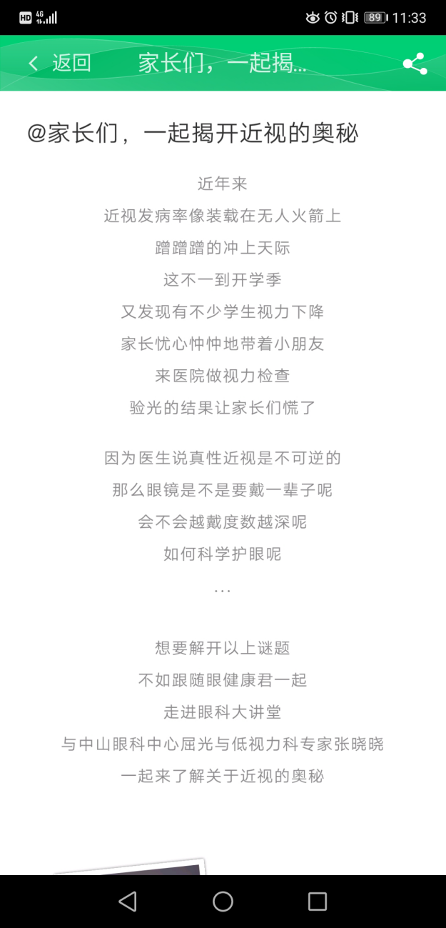

[填写信息]

信息设置中，界面需要对孩子的年龄信息，视力信息的输入设置，信息设置完成后点击界面上的按钮进行数据信息的查看。
点击界面上的取消按钮进行放弃设置。

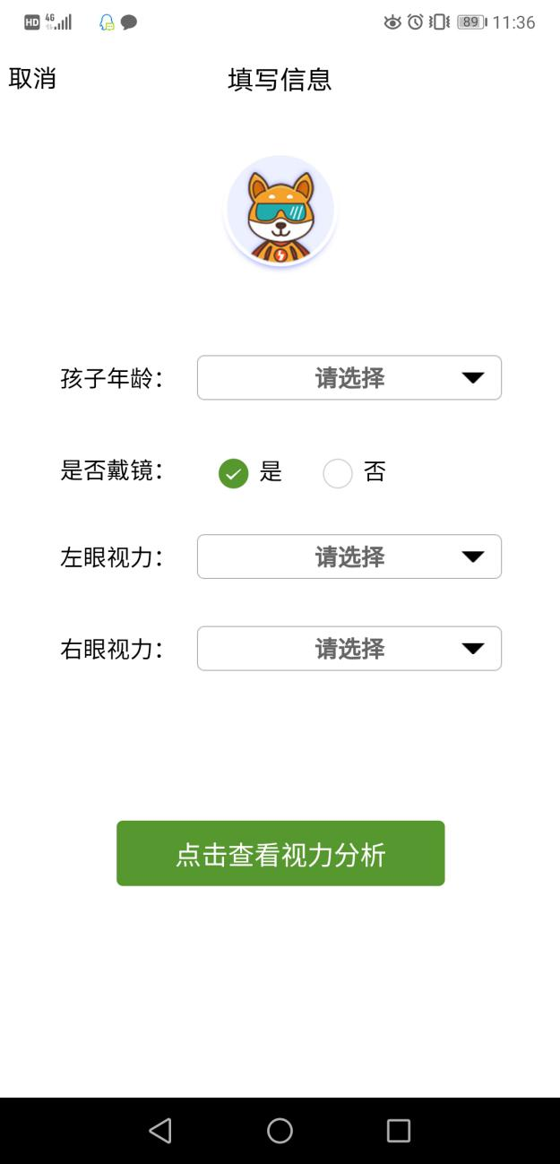

[近视训练]

训练信息查看中，界面可以进行相应的播放控制操作。点击界面上的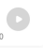按钮进行播放操作。
点击说明信息进行详情信息的查看。
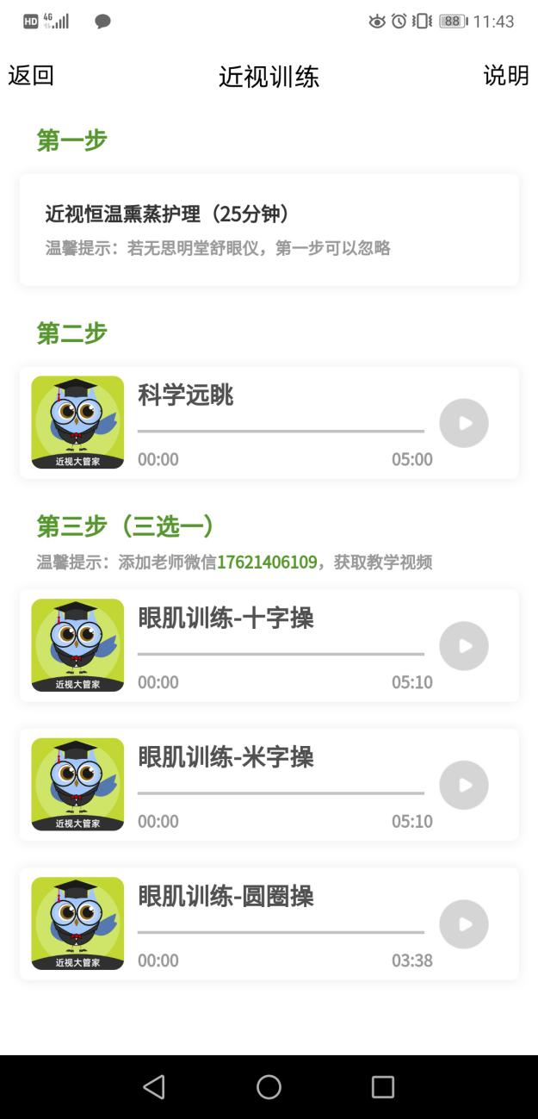

[说明]

用户可以根据界面上的提示信息进行相应的说明信息的查看操作，查看完成后点击界面上的关闭按钮进行相应的退出。
点击返回按钮进行退出
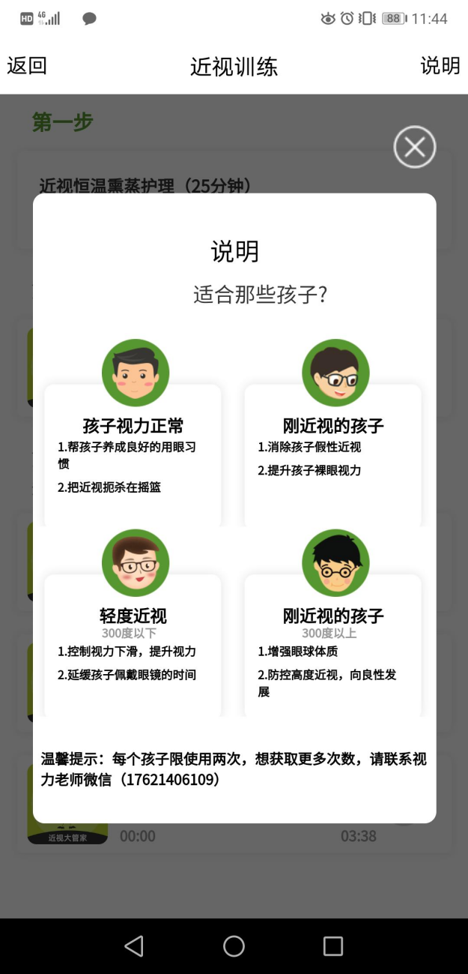

[散光]

界面可以进行相应的测试内容信息的查看操作，拉动屏幕进行相应的信息查看操作，点击界面上的返回按钮进行退出。
点击分享按钮进行信息分享。
